Prénom : Date :

PHONOLOGIE

**Compétence(s) travaillée(s) : repérer le son [z]**



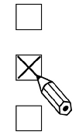

* **Coche** la case où tu entends le son étudié.

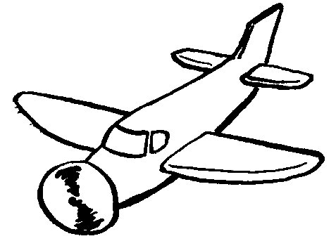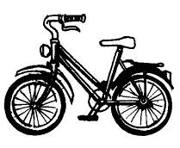





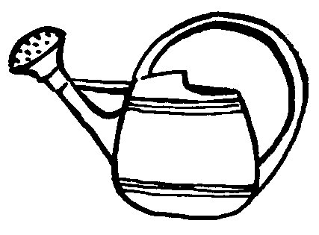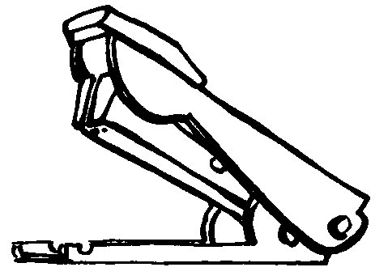



**➋ Dessine** les arcs pour coder les syllabes comme dans l’exemple.



|  |  |  |  |  |
| --- | --- | --- | --- | --- |
| C:\Users\User\AppData\Local\Microsoft\Windows\INetCache\Content.Word\NOISETTE.JPG | C:\Users\User\AppData\Local\Microsoft\Windows\INetCache\Content.Word\ARDOISE.JPG | C:\Users\User\AppData\Local\Microsoft\Windows\INetCache\Content.Word\TELEVISI.JPG | C:\Users\User\AppData\Local\Microsoft\Windows\INetCache\Content.Word\ZORRO.JPG | C:\Users\User\AppData\Local\Microsoft\Windows\INetCache\Content.Word\FUSEE.JPG |
| X     |  |  |  |  |